Kolorimetrisk analyse med SpektroVis

Fremgangsmåte
1. Åpne programmet Logger Pro og sjekk at SpektroVis er koblet til PC med kabel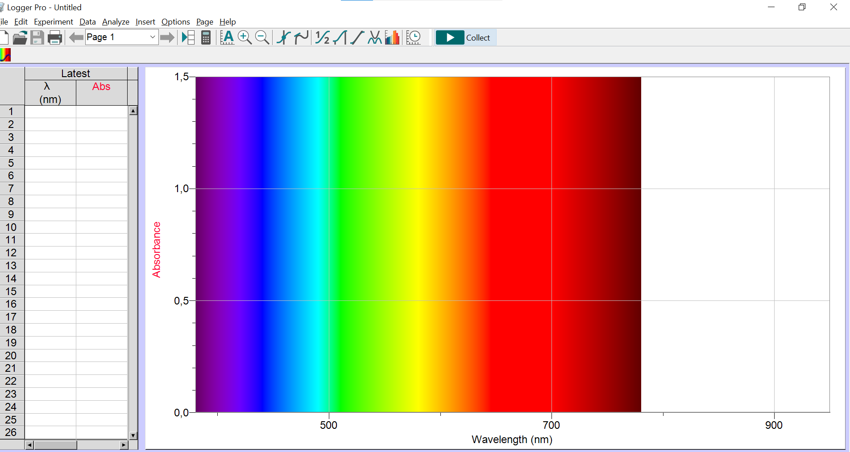
2. Trykk på «Collect» øverst til høyre (knappen har et «play» symbol) 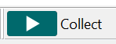

3. Vent 90 sekunder mens lampen varmes opp.
4. Putt kyvetten med «blank» prøven i spektrofotometeret og trykk. «Finish calibration».
5. Trykk «OK».
6. Bytt ut «blank» kyvetten med kyvetten med kalibreringsløsningen med høyest konsentrasjon og du ser en absorpsjonsspekter kobber(II)sulfat-løsningen.
7. Trykk «Stop» øverst til høyre (samme knapp som Collect).
8. Trykk på «configure spectrophotometer». Det er den fargerike knappen som er to hakk til høyre for Collect. 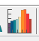
9. Velg «absorbance vs concentration» til venstre på skjermen, og trykk deretter på «OK» nede til høyre.
10. Trykk «ja» for om du vil lagre «latest run».
DU SKAL NÅ LAGE KALINRERINGSKURVEN
11. Trykk «Collect»
12. Plasser kyvetten med kalibreringsløsningen med lavest konsentrasjon i spektrofotometeret.
13. Når absorbansen, som du kan se nede til venstre, er stabilisert, trykker på «Keep» opp til høyre ved siden av collectknappen.
14. Skriv inn konsentrasjonen og trykk «OK».
15. Erstatt kyvetten i spektrofotometeret med kyvetten med nest lavest konsentrasjon og gjenta punkt 13 og 14.
16. Gjør tilsvarende for de to siste kalibreringsløsningene.
17. Trykk på stop knappen, øverst til høyre.
18. Trykk på knappen «linear fit» som du finner fire hakk til venstre for collect knappen. 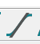
Du får nå opp kalibreringskurven:
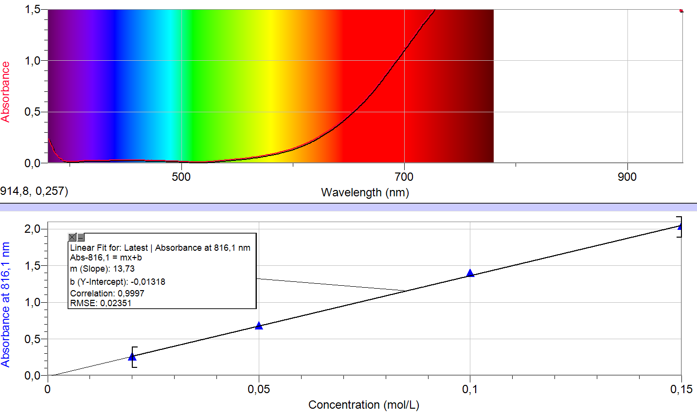
ANALYSERE PRØVEN MED UKJENT KONSENTRASJON
19. Sett kyvetten med løsningen med ukjent konsentrasjon i spektrofotometeret.
20. Gå til fanen «Analyze» og velg «interpolation calculator» Du får nå opp en boks med absorbans og konsentrasjon.
21. Trykk «OK».
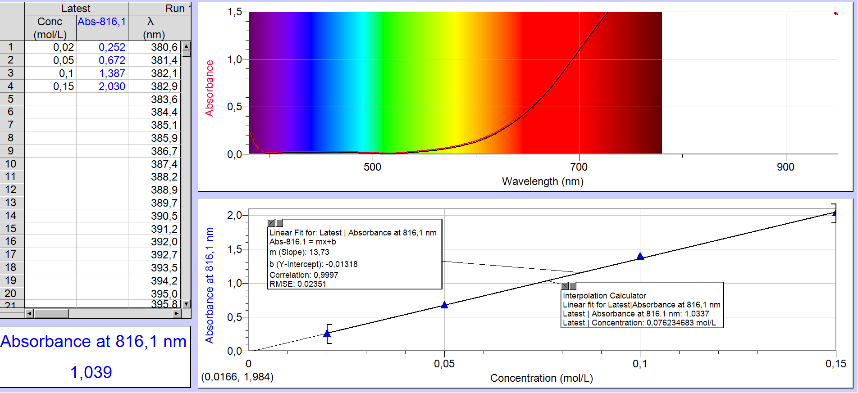
22. Du er nå ferdgi med analysen.

